공공데이터 개방·활용·관리체계 개발
OpenAPI 활용가이드
문서번호: OA_DV_0401

LIG시스템컨소시엄

문서 정보
프로젝트 | 공공데이터개방활용관리체계개발
단계 | 개발
활동 | 활용가이드
작업 | 활용가이드작성
산출물 | OpenAPI활용가이드
파일명 | IROS5_OA_DV_0401_OpenAPI활용가이드_09.한국천문연구원(천문우주정보)_출몰시각 정보제공 서비스_v1.2.docx

개정 이력
버 전 | 변경일 | 변경 사유 | 변경 내용 | 작성자 | 승인
1.0 | 2015-11-06 | 최초작성 | OpenAPI 활용가이드 작성 및 승인 | 최성오 | 김성규
1.0 | 2016-06-15 | 내용수정 | 담당자 추가 및 일부 내용 수정 | 유솔 | 복은경
1.1 | 2016-12-15 | 내용수정 | 제공지역 추가 | 유솔 | 복은경
1.2 | 2017-05-04 | 내용수정 | 데이터 갱신주기 추가 및 실호출명 수정 | 유솔 | 복은경

목 차
1. 서비스 사용 4
1.1. 서비스 Key 발급 및 활용 4
가. 서비스 Key발급(인증신청 및 발급) 4
2. 제공 서비스 목록 5
3. API 서비스 제공자 정보 6
4. 서비스 명세 6
4.1. 출몰시각 정보제공 서비스 6
가. 서비스 개요 6
나. 오퍼레이션 목록 7

서비스 사용

서비스 Key 발급 및 활용

서비스 Key발급(인증신청 및 발급)

공공데이터포털(http://data.go.kr) 활용자
활용신청하고자 하는 API를 검색하여 우측의 활용신청 버튼을 클릭
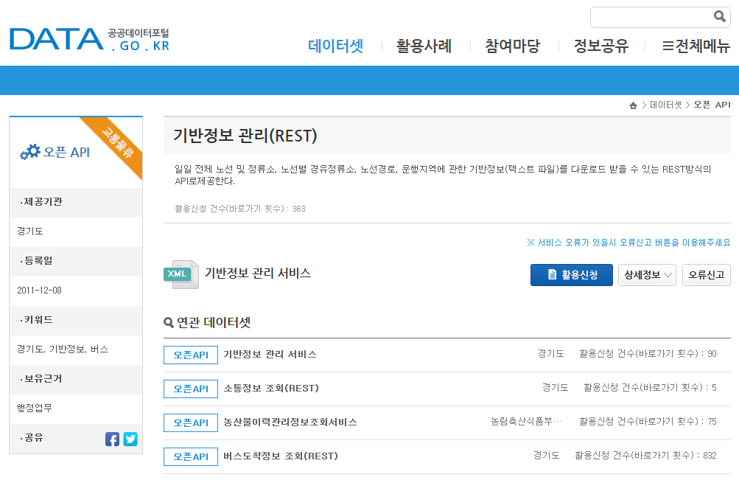활용신청하고자 하는 내역을 입력하고, 활용할 API를 선택하여 신청 버튼을 클릭
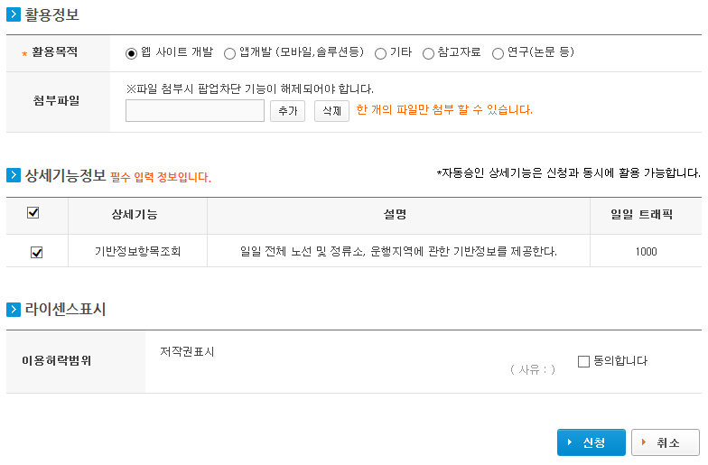
신청이 완료되면 신청목록이 조회되고 승인이 완료된 건을 클릭하면 인증키를 확인할 수 있다
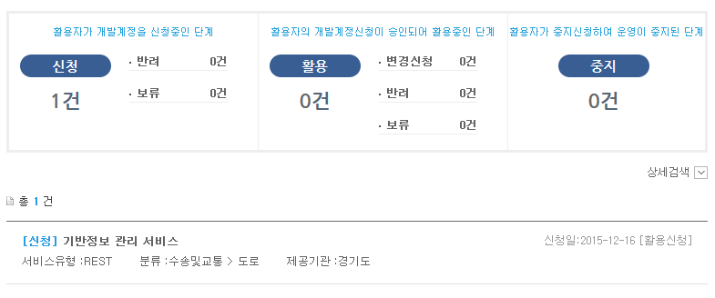

제공 서비스 목록
일련번호 | 서비스 ID | 서비스명(국문) | 서비스명(영문)
1 | SC-OA-09-02 | 출몰시각 정보제공 서비스 | RiseSetInfoService

API 서비스 제공자 정보
이름 | 부서 | 연락처 | 이메일
유솔 | 천문전산융합센터 | 042-865-2188 | sol0993@kasi.re.kr

서비스 명세

출몰시각 정보제공 서비스

서비스 개요
서비스 정보 | 서비스 ID | SC-OA-09-02
 | 서비스명(국문) | 출몰시각 정보제공 서비스
 | 서비스명(영문) | RiseSetInfoService
 | 서비스 설명 | 지역별 해달 출몰시각정보, 위치별 해달 출몰시각정보를 조회하는 서비스 입니다.
 | 데이터 갱신주기 | 연1회
서비스 보안 | 서비스 인증/권한 | [] 서비스 Key[ ] 인증서 (GPKI)  [] Basic (ID/PW) [ ] 없음 |  |  |  |  |  | [ ]WS-Security
 | 메시지 레벨 암호화 | [ ] 전자서명 [ ] 암호화 [] 없음
 | 전송 레벨 암호화 | [ ] SSL [ ] 없음
적용 기술 수준 | 인터페이스 표준 | [ ] SOAP 1.2  (RPC-Encoded, Document Literal, Document Literal Wrapped)  [O] REST (GET, POST, PUT, DELETE)  [ ] RSS 1.0 [ ] RSS 2.0 [ ] Atom 1.0 [ ] 기타
 | 교환 데이터 표준 | [O] XML [ ] JSON [ ] MIME [ ] MTOM
서비스 URL | 개발환경 | http://apis.data.go.kr/B090041/openapi/service/RiseSetInfoService
 | 운영환경 | http://apis.data.go.kr/B090041/openapi/service/RiseSetInfoService
서비스 WADL | 개발환경 | http://apis.data.go.kr/B090041/openapi/service/RiseSetInfoService
 | 운영환경 | http://apis.data.go.kr/B090041/openapi/service/RiseSetInfoService
서비스 배포 정보 | 서비스 버전
 | 유효일자 |  |  | 배포 일자 |  |  | 2015. 12. 22.
 | 서비스 이력
메시지 교환 유형 |  | [ ] Request-Response [ ] Publish-Subscribe  [ ] Fire-and-Forgot [ ] Notification
메시지 로깅 수준 |  | 성공 | [O] Header [ ] Body |  | 실패 | [O] Header [O} Body
사용 제약 사항 (비고)

오퍼레이션 목록
일련번호 | 서비스명(국문) | 오퍼레이션명(영문) | 오퍼레이션명(국문)
1 | 출몰시각 정보제공 서비스 | getAreaRiseSetInfo | 지역별 해달 출몰시각 정보조회
2 |  | getLCRiseSetInfo | 위치별 해달 출몰시각 정보조회

지역별 해달 출몰시각 정보 조회 명세
오퍼레이션 정보 | 오퍼레이션 번호 | 1 | 오퍼레이션명(국문) |  | 지역별 해달 출몰시각 정보조회
 | 오퍼레이션 유형 | 조회 | 오퍼레이션명(영문) |  | getAreaRiseSetInfo
 | 오퍼레이션 설명 | 날짜와 지역을 기준으로 일출, 일남중, 일몰, 월출, 월남중, 월몰, 시민박명(아침), 시민박명(저녁), 항해박명(아침), 항해박명(저녁), 천문박명(아침), 천문박명(저녁) 등의 정보를 제공한다.  2023년 기준으로 저장되어 있는 지역은 가거도, 가평, 강릉, 강원고성, 강진, 강화, 거제, 거창, 격렬비도, 경기광주, 경산, 경주, 경주시감포읍, 경주시산내면, 계룡, 고령, 고성, 고양, 고창, 고흥, 곡성, 공주, 과천, 광명, 광양, 광주, 괴산, 괴산군연풍면, 구례, 구리, 구미, 군산, 군위, 군포, 금산, 기장, 김제, 김천, 김천시부항면, 김포, 김해, 나주, 남양주, 남원, 남해, 논산, 단양, 달성, 담양, 당진, 대관령, 대구, 대덕전파천문대, 대전, 덕적도, 독도, 동두천, 동해, 마라도, 목포, 무안, 무주, 문경, 밀양, 백령도, 변산, 보령, 보성, 보은, 보현산천문대, 봉화, 부산, 부안, 부여, 부천, 사천, 산청, 삼산도, 삼척, 상주, 서귀포, 서산, 서울, 서천, 성남, 성산일출, 성주, 세종, 소백산천문대, 속초, 수원, 순창, 순천, 승주, 시흥, 신안, 신안군임자면, 아산, 안동, 안산, 안성, 안양, 양구, 양산, 양양, 양주, 양평, 어청도, 여수, 여수공항, 여주, 연세KVN, 연천, 연평도, 영광, 영덕, 영동, 영암, 영양, 영월, 영주, 영천, 예산, 예천, 오산, 옥천, 옹진, 완도, 완주, 용인, 울릉, 울산, 울산KVN, 울주, 울진, 원주, 위도, 음성, 의령, 의성, 의왕, 의정부, 이천, 익산, 인제, 인제군기린면, 인천, 임실, 장성, 장수, 장흥, 전주, 정선, 정읍, 제주, 제주레이더, 제천, 주문진, 증평, 진도, 진안, 진주, 진천, 진해, 창녕, 창원, 천안, 철원, 청도, 청송, 청양, 청주, 청주공항, 추자도, 추풍령, 춘양, 춘천, 충주, 칠곡, 탐라KVN, 태백, 태안, 통영, 파주, 평창, 평창KVN, 평택, 포천, 포항, 하남, 하동, 함안, 함양, 함평, 합천, 해남, 홍성, 홍천, 홍천군내면, 홍천군서석면, 화성, 화순, 화천, 횡성, 흑산도 이다. 매년 계산하는 지역은 크게 바뀌지 않는다.
 | Call Back URL | N/A
 | 최대 메시지 사이즈 | [ 800 bytes]
 | 평균 응답 시간 | [ 0.5 ms] |  | 초당 최대 트랜잭션 |  | [ 30 tps]
 | 엔티티 | 해달출몰시각, 박명시각 |  | 테이블명 |  | sunmoon_info

요청 메시지 명세
항목명(영문) | 항목명(국문) | 항목크기 | 항목구분 | 샘플데이터 | 항목설명
locdate | 날짜 | 8 | 1 | 20150101 | 날짜
location | 지역 | 10 | 1 | 서울 | 지역
※ 항목구분: 필수(1), 옵션(0), 1건 이상 복수건(1..n), 0건 또는 복수건(0..n)

응답 메시지 명세
항목명(영문) |  | 항목명(국문) | 항목크기 | 항목구분 | 샘플데이터 | 항목설명
resultCode |  | 결과코드 |  | 1 | 00 | 00:성공
resultMag |  | 결과메시지 |  | 1 | NORMAL SERVICE
Item |  |  |  | 0..n
 | locdate | 날짜 | 8 | 1 | 20150101 | 날짜
 | location | 지역 | 10 | 1 | 서울 | 지역
 | longitude | 경도 | 5 | 1 | 3700 | 경도
 | longitudeNum | 경도(실수) | 18,7 | 1 | 126.9833330 | 경도(10진수)
 | latitude | 위도 | 4 | 1 | 12800 | 위도
 | latitudeNum | 위도(실수) | 18,7 | 1 | 37.5666660 | 위도(10진수)
 | sunrise | 일출 | 6 | 1 | 074648 | 일출
 | suntransit | 일중 | 6 | 1 | 123519 | 일중
 | sunset | 일몰 | 6 | 1 | 172357 | 일몰
 | moonrise | 월출 | 6 | 1 | 142856 | 월출
 | moontransit | 월중 | 6 | 1 | 213246 | 월중
 | moonset | 월몰 | 6 | 1 | 034057 | 월몰
 | civilm | 시민박명(아침) | 6 | 1 | 071736 | 시민박명(아침)
 | civile | 시민박명(저녁) | 6 | 1 | 175309 | 시민박명(저녁)
 | nautm | 항해박명(아침) | 6 | 1 | 064453 | 항해박명(아침)
 | naute | 항해박명(저녁) | 6 | 1 | 182553 | 항해박명(저녁)
 | astm | 천문박명(아침) | 6 | 1 | 061304 | 천문박명(아침)
 | aste | 천문박명(저녁) | 6 | 1 | 185742 | 천문박명(저녁)
numOfRows |  | 페이지당항목수 |  | 1 | 10
pageNo |  | 페이지 |  | 1 | 1
totalCount |  | 모든항목수 |  | 1 | 210114
※ 항목구분 : 필수(1), 옵션(0), 1건 이상 복수건(1..n), 0건 또는 복수건(0..n)

요청 / 응답 메시지 예제
REST(URI)
http://apis.data.go.kr/B090041/openapi/service/RiseSetInfoService/getAreaRiseSetInfo?location=%EC%84%9C%EC%9A%B8&locdate=20150101&ServiceKey=인증키

응답 메시지
<response>
<header>
<resultCode>00</resultCode>
<resultMsg>NORMAL SERVICE.</resultMsg>
</header>
<body>
<items>
<item>
<aste>185742</aste>
<astm>061304</astm>
<civile>175309</civile>
<civilm>071736</civilm>
<latitude>3733</latitude>
<latitudeNum>37.5500000</latitudeNum>
<location>서울</location>
<locdate>20150101</locdate>
<longitude>12658</longitude>
<longitudeNum>37.5500000</longitudeNum>
<moonrise>142856</moonrise>
<moonset>034057</moonset>
<moontransit>213246</moontransit>
<naute>182553</naute>
<nautm>064453</nautm>
<sunrise>074648</sunrise>
<sunset>172357</sunset>
<suntransit>123519</suntransit>
</item>
</items>
<numOfRows>10</numOfRows>
<pageNo>1</pageNo>
<totalCount>1</totalCount>
</body>
</response>

위치별 해달 출몰시각 정보 조회 명세
오퍼레이션 정보 | 오퍼레이션 번호 | 2 | 오퍼레이션명(국문) |  | 위치별해달 출몰시각 정보조회
 | 오퍼레이션 유형 | 조회 | 오퍼레이션명(영문) |  | getLCRiseSetInfo
 | 오퍼레이션 설명 | 날짜와 위치(위도, 경도)를 기준으로 일출, 일남중, 일몰, 월출, 월남중, 월몰, 시민박명(아침), 시민박명(저녁), 항해박명(아침), 항해박명(저녁), 천문박명(아침), 천문박명(저녁) 등의 정보를 제공한다.  출몰시각이 계산된 우리나라 지역 중, 입력된 위치와 근접거리의 데이터를 조회한다.
 | Call Back URL | N/A
 | 최대 메시지 사이즈 | [ 800 bytes]
 | 평균 응답 시간 | [ 0.5 ms] |  | 초당 최대 트랜잭션 |  | [ 30 tps]
 | 엔티티 | 해달출몰시각, 박명시각 |  | 테이블명 |  | sunmoon_info

요청 메시지 명세
항목명(영문) | 항목명(국문) | 항목크기 | 항목구분 | 샘플데이터 | 항목설명
locdate | 날짜 | 8 | 1 | 20150101 | 날짜
longitude | 경도 | 5 | 1 | 12800 | 경도
latitude | 위도 | 4 | 1 | 3700 | 위도
dnYn | 10진수 여부 | 1 | 0 | N | 실수형태(129.1257996, 35.3694613 등)이면 y, 도와 분 형태(127도 05분) 형태이면 n을 넘겨 주시기 바랍니다. 바꾸어 넣게 되면 동서남북의 끝 지역이 조회됨
※ 항목구분: 필수(1), 옵션(0), 1건 이상 복수건(1..n), 0건 또는 복수건(0..n)

응답 메시지 명세
항목명(영문) |  | 항목명(국문) | 항목크기 | 항목구분 | 샘플데이터 | 항목설명
resultCode |  | 결과코드 |  | 1 | 00 | 00:성공
resultMag |  | 결과메시지 |  | 1 | NORMAL SERVICE
Item |  |  |  | 0..n
 | locdate | 날짜 | 8 | 1 | 20150101 | 날짜
 | location | 지역 | 10 | 1 | 서울 | 지역
 | longitude | 경도 | 5 | 1 | 3700 | 경도
 | longitudeNum | 경도(10진수) | 18,7 | 1 | 126.9833330 | 경도(10진수)
 | latitude | 위도 | 4 | 1 | 12800 | 위도
 | latitudeNum | 위도(10진수) | 18,7 | 1 | 37.5666660 | 위도(10진수)
 | sunrise | 일출 | 6 | 1 | 074648 | 일출
 | suntransit | 일중 | 6 | 1 | 123519 | 일중
 | sunset | 일몰 | 6 | 1 | 172357 | 일몰
 | moonrise | 월출 | 6 | 1 | 142856 | 월출
 | moontransit | 월중 | 6 | 1 | 213246 | 월중
 | moonset | 월몰 | 6 | 1 | 034057 | 월몰
 | civilm | 시민박명(아침) | 6 | 1 | 071736 | 시민박명(아침)
 | civile | 시민박명(저녁) | 6 | 1 | 175309 | 시민박명(저녁)
 | nautm | 항해박명(아침) | 6 | 1 | 064453 | 항해박명(아침)
 | naute | 항해박명(저녁) | 6 | 1 | 182553 | 항해박명(저녁)
 | astm | 천문박명(아침) | 6 | 1 | 061304 | 천문박명(아침)
 | aste | 천문박명(저녁) | 6 | 1 | 185742 | 천문박명(저녁)
numOfRows |  | 페이지당항목수 |  | 1 | 10
pageNo |  | 페이지 |  | 1 | 1
totalCount |  | 모든항목수 |  | 1 | 210114
※ 항목구분: 필수(1), 옵션(0), 1건 이상 복수건(1..n), 0건 또는 복수건(0..n)

요청 / 응답 메시지 예제
REST(URI)
http://apis.data.go.kr/B090041/openapi/service/RiseSetInfoService/getLCRiseSetInfo?longitude=12800&latitude=3613&locdate=20150101&dnYn=N&ServiceKey=서비스키
응답 메시지
<response>
<header>
<resultCode>00</resultCode>
<resultMsg>NORMAL SERVICE.</resultMsg>
</header>
<body>
<items>
<item>
<aste>185531</aste>
<astm>060706</astm>
<civile>175208</civile>
<civilm>071028</civilm>
<latitude>3613</latitude>
<location>추풍령</location>
<locdate>20150101</locdate>
<longitude>12800</longitude>
<moonrise>142713</moonrise>
<moonset>033424</moonset>
<moontransit>212833</moontransit>
<naute>182415</naute>
<nautm>063822</nautm>
<sunrise>073903</sunrise>
<sunset>172334</sunset>
<suntransit>123115</suntransit>
</item>
</items>
<numOfRows>10</numOfRows>
<pageNo>1</pageNo>
<totalCount>1</totalCount>
</body>
</response>

